1. Общее оборудование (физика, химия, биология)

1.1 Цифровая лаборатория ученическая (физика, химия, биология)

1.2 Комплект посуды и оборудования для ученических опытов (физика, химия, биология)

1.3 Ноутбук – 9 шт.

1.4 Лабораторный комплекс для учебной практической и проектной деятельности по естествознанию
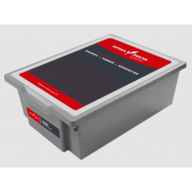 | 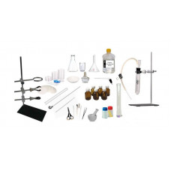 | 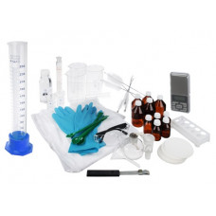

2. БИОЛОГИЯ

2.1 Комплект влажных препаратов демонстрационный

2.2 Комплект гербариев демонстрационный

2.3 Комплект коллекций демонстрационный (по разным темам курса биологии)

2.4 Набор для микроскопов по биологии

2.5 Комплект микропрепаратов по общей биологии

2.6 Микроскоп цифровой – 3 шт

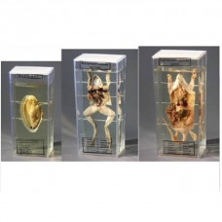 | 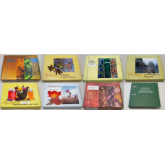 | 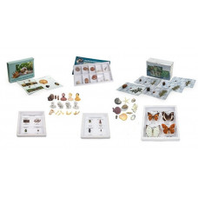 | 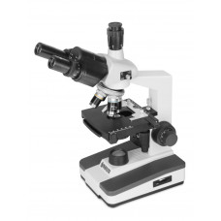 | 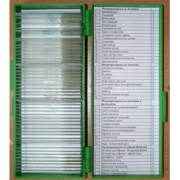
3. ХИМИЯ

3.1 Демонстрационное оборудование

3.2 Комплект химических реактивов

3.3 Комплект коллекций из списка

 | 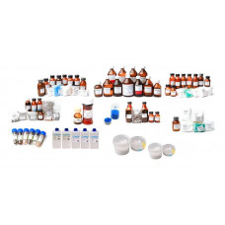 | 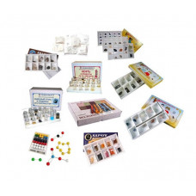

4. ФИЗИКА

4.1 Оборудование для демонстрационных опытов

4.2 Оборудование для лабораторных работ и ученических опытов

4.3 Комплект для лабораторного практикума по оптике

4.4 Комплект для лабораторного практикума по механике

4.5 Комплект для лабораторного практикума по молекулярной физике

4.6 Набор демонстрационный по электродинамике

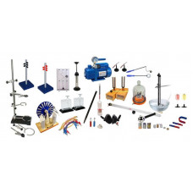 | 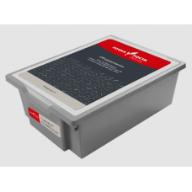

Технологическая направленность

1. Образовательный конструктор для практики блочного программирования с комплектом датчиков

2. Образовательный набор по механике, мехатронике и робототехнике
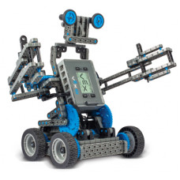 | 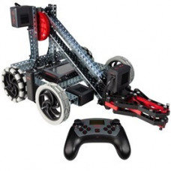
Компьютерное оборудование

1. Ноутбук – 3 шт

2. МФУ (принтер, сканер, копир) - 3 шт

